생성형 AI 업무자동화 전문가과정 · 2차수 · 프로젝트 05
시험 데이터 비교 보고서
프로젝트 기획서
차량 시험 raw data(CSV·엑셀)를 올리면 조건 구간(예: 차속 0→30 km/h 가속)의 가속 시간·평균 부하율·연비를 한 번에 계산하고, 레퍼런스와 페달·부하율·회전수 패턴이 닮은 구간을 찾아 유사성 지표로 비교한 뒤, 사용자가 유사 여부를 확인하면 그래프가 들어간 보고서(인쇄·엑셀)를 만드는 도구입니다.
기획 | Hyunwoo Park
버전 | v1.0
작성일 | 2026-11-02
저장소 | build-2611-05
바로 쓰기 | https://build-2611-05.jobability.co.kr/

문서 버전 이력
버전 | 날짜 | 바뀐 점
v1.0 | 2026-11-02 | 첫 판 — 열 매핑·구간 지표·유사 구간 탐색·유사성 판정·사용자 확인·보고서(인쇄·엑셀) / 기획서 워드 판·파이프라인·아키텍처·와이어프레임 추가

1. 개요
차량 시험 raw data(CSV·엑셀)를 올리면 조건 구간(예: 차속 0→30 km/h 가속)의 가속 시간·평균 부하율·연비를 한 번에 계산하고, 레퍼런스와 페달·부하율·회전수 패턴이 닮은 구간을 찾아 유사성 지표로 비교한 뒤, 사용자가 유사 여부를 확인하면 그래프가 들어간 보고서(인쇄·엑셀)를 만드는 도구입니다.

배경 · 현재 업무
- 수소연소엔진 탑재 차량의 제어기 파라미터를 캘리브레이션하며 차량 시험 raw data를 반복해서 분석합니다.
- 0→30 km/h 가속 시간·평균 부하율·연비처럼 같은 조건의 지표를 파일마다 손으로 구간을 잘라 계산합니다.
- 새 시험 데이터가 레퍼런스와 비슷한 조건인지(페달·부하율·회전수) 판단할 정량 근거가 없습니다.
- 비교 결과를 그래프가 들어간 보고서로 정리하는 데 시간이 듭니다.

목표
- 사용자가 정한 조건으로 모든 파일에서 구간을 뽑고 지표를 한 번에 계산합니다.
- 레퍼런스 구간과 닮은 구간을 다른 데이터에서 자동으로 찾습니다.
- 회전수 구간별 부하율 차이·상관계수 같은 유사성 지표와 판정 문장을 제시합니다.
- 사용자가 유사 여부를 확인한 뒤에만 보고서(인쇄 HTML·엑셀)를 만듭니다.

사용자
- 엔진·차량 캘리브레이션 엔지니어
- 시험·평가 담당자

2. 요구사항과 구현
기획서 요구 | 구현
시험 raw data 기반 분석 | CSV(UTF-8·EUC-KR)·엑셀 첫 시트, 제목 줄·단위 줄 자동 처리, 여러 파일 동시
페달·부하율·회전수 등 판별 | 열 매핑 표(자동 추정 / 직접 지정 표시), 한글·영문 약어 별칭
사용자 지정 criteria | 차속 구간(가속·감속, 출발 판정 차속) · 채널 조건 지속(예: 페달 ≥60% 1초 이상)
0→30kph 가속 시간·평균 부하율·연비 동시 계산 | 구간 시간·평균 가속도·평균/최대 페달·부하율·회전수·거리·연료량·연비(시간 가중, 끝점 보간)
레퍼런스 1개 지정 → 유사 구간 추출 | 0.1초 격자로 다시 표본화, 레퍼런스 범위 정규화 후 슬라이딩 창 거리, 겹치지 않는 후보 3개
유사성 지표(「xx% 이내 수렴」) | 회전수 구간별 부하율 차이(평균·최대)·허용 이내 비율·상관계수 최소·구간 겹침 → 판정 문장
보고서 전 사용자 확인 | 비교마다 「유사함 / 유사하지 않음」을 골라야 보고서 버튼이 열림, 자동 판정과 다르면 표시
그래프 포함 보고서 | 화면 보고서(인쇄·PDF), 엑셀(구간지표·유사도판정·회전수구간_부하율·정렬 데이터)

3. 주요 기능
기능 | 설명
파일 읽기 · 열 매핑 | CSV·엑셀을 여러 개 읽고 시간·차속·페달·부하율·회전수·연료유량 열을 자동으로 고릅니다. 틀린 줄과 보간한 빈 값은 알립니다.
구간 지표 | 차속 구간 또는 채널 조건으로 구간을 뽑고 가속 시간·평균 부하율·연비 등을 표로 보여 줍니다. 계산한 값은 「계산」으로 표시합니다.
유사 구간 찾기 | 레퍼런스 구간의 페달·부하율·회전수 모양을 다른 파일 전체에 밀어 대며 가장 가까운 창 3개를 찾습니다.
유사성 판정 | 회전수 구간별 부하율 차이, 상관계수, 구간 겹침 세 기준으로 자동 판정하고 문장으로 설명합니다.
사용자 확인 | 비교마다 유사 여부를 직접 고릅니다. 후보 창을 바꾸면 다시 확인합니다.
보고서 · 엑셀 | 그래프가 들어간 화면 보고서를 인쇄·PDF로, 지표·판정·정렬 데이터를 엑셀로 냅니다. AI 소견 초안은 선택입니다.

4. 처리 흐름(파이프라인)
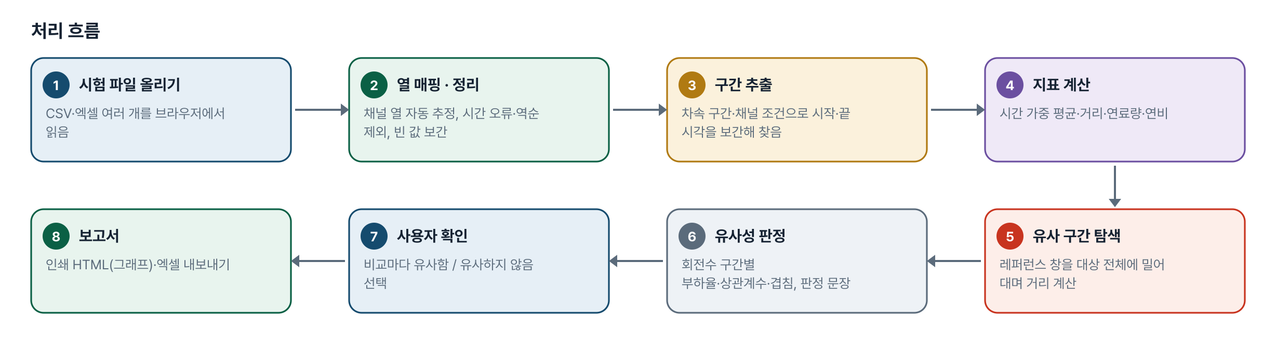
그림 1. 처리 흐름
단계 | 내용
1. 시험 파일 올리기 | CSV·엑셀 여러 개를 브라우저에서 읽음
2. 열 매핑 · 정리 | 채널 열 자동 추정, 시간 오류·역순 제외, 빈 값 보간
3. 구간 추출 | 차속 구간·채널 조건으로 시작·끝 시각을 보간해 찾음
4. 지표 계산 | 시간 가중 평균·거리·연료량·연비
5. 유사 구간 탐색 | 레퍼런스 창을 대상 전체에 밀어 대며 거리 계산
6. 유사성 판정 | 회전수 구간별 부하율·상관계수·겹침, 판정 문장
7. 사용자 확인 | 비교마다 유사함 / 유사하지 않음 선택
8. 보고서 | 인쇄 HTML(그래프)·엑셀 내보내기

5. 구성(아키텍처)
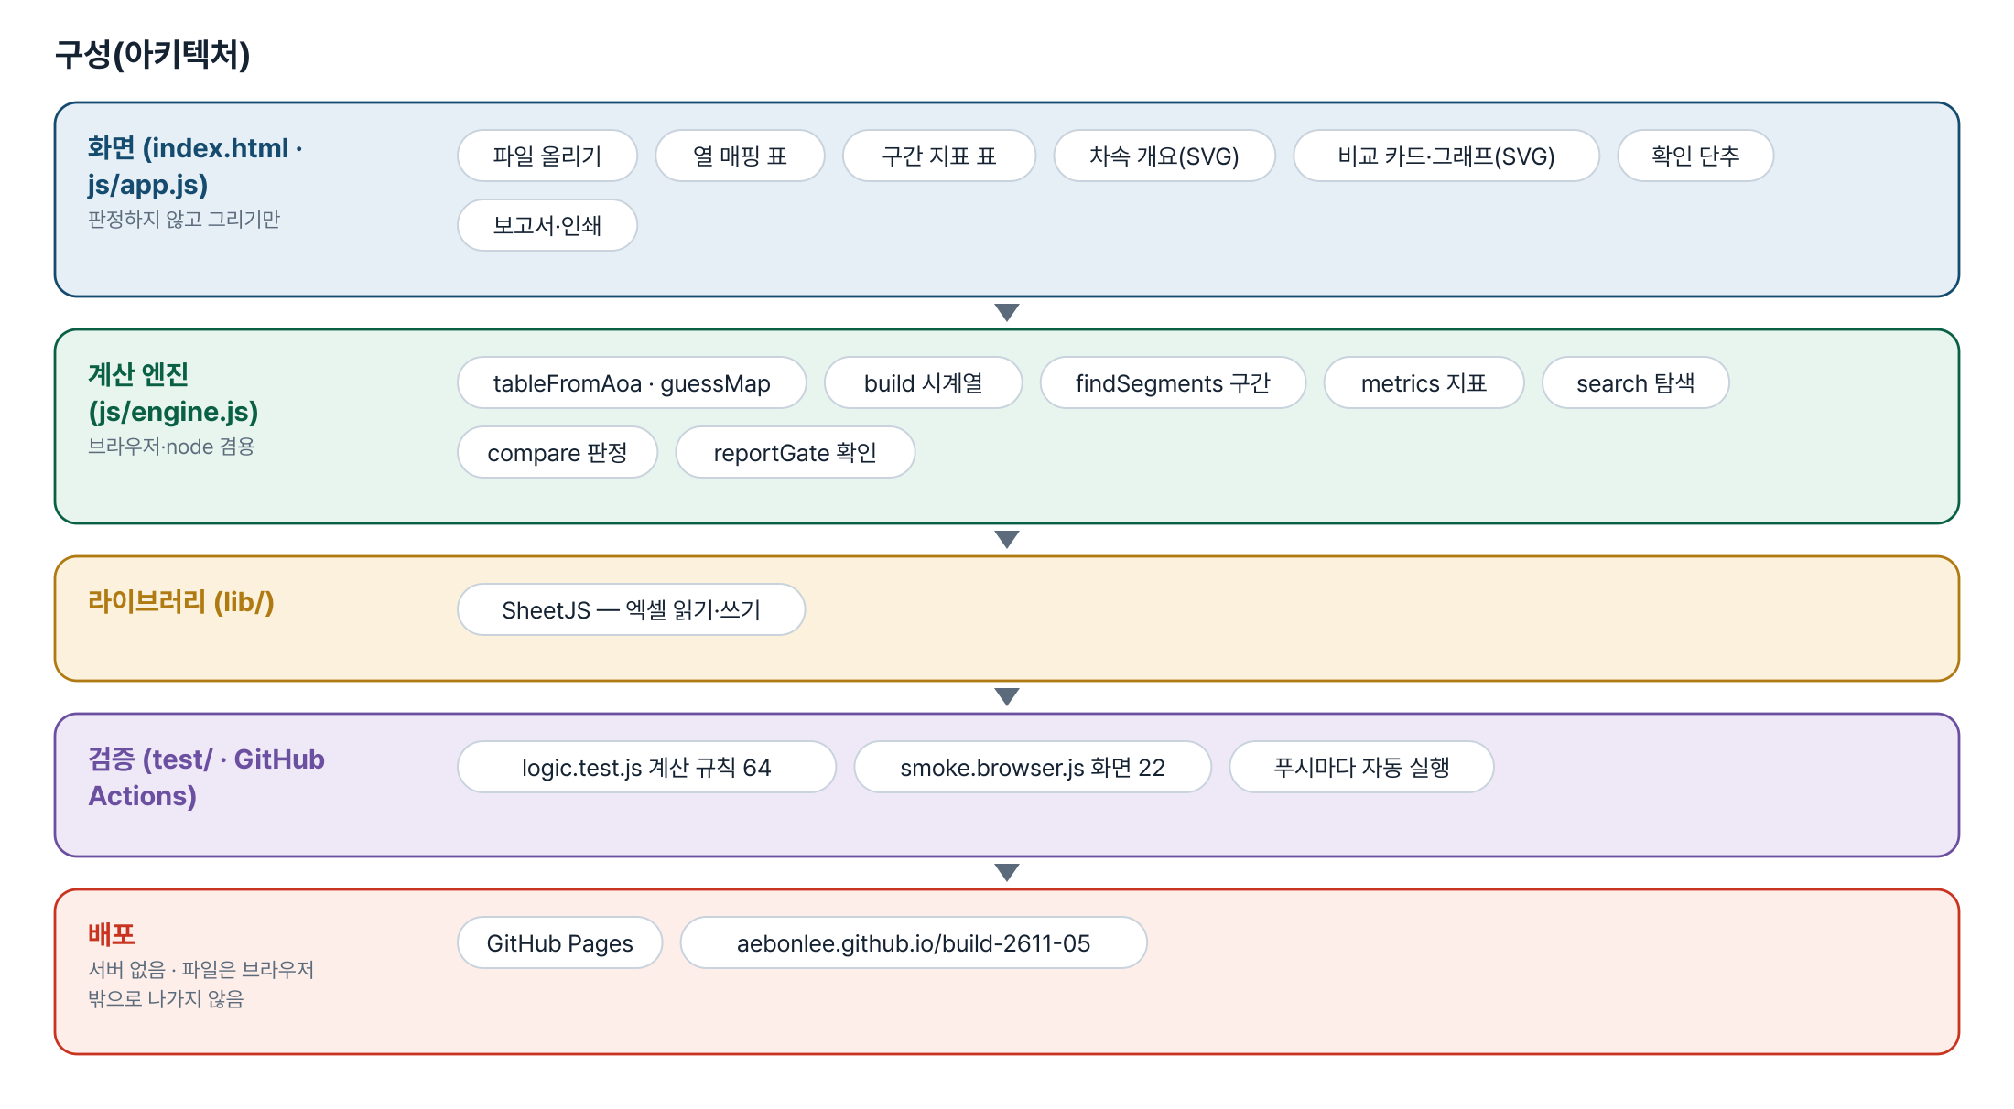
그림 2. 구성
화면 (index.html · js/app.js)
판정하지 않고 그리기만
- 파일 올리기
- 열 매핑 표
- 구간 지표 표
- 차속 개요(SVG)
- 비교 카드·그래프(SVG)
- 확인 단추
- 보고서·인쇄
계산 엔진 (js/engine.js)
브라우저·node 겸용
- tableFromAoa · guessMap
- build 시계열
- findSegments 구간
- metrics 지표
- search 탐색
- compare 판정
- reportGate 확인
라이브러리 (lib/)
- SheetJS — 엑셀 읽기·쓰기
검증 (test/ · GitHub Actions)
- logic.test.js 계산 규칙 64
- smoke.browser.js 화면 22
- 푸시마다 자동 실행
배포
서버 없음 · 파일은 브라우저 밖으로 나가지 않음
- GitHub Pages
- aebonlee.github.io/build-2611-05

입출력 데이터
데이터 | 내용
시험 파일(CSV·엑셀) | 시간 · 차속 · 페달 · 부하율 · 엔진회전수 · 연료유량
구간 조건 | 차속 시작·끝·출발 판정 / 채널·비교·값·최소 지속
판정 기준 | 부하율 허용 차이(%p) · 상관계수 최소 · 구간 겹침 최소 · 회전수 구간 폭
내보내기 | 구간지표 · 유사도판정 · 회전수구간_부하율 · 정렬_<파일>

6. 화면 구성(와이어프레임)
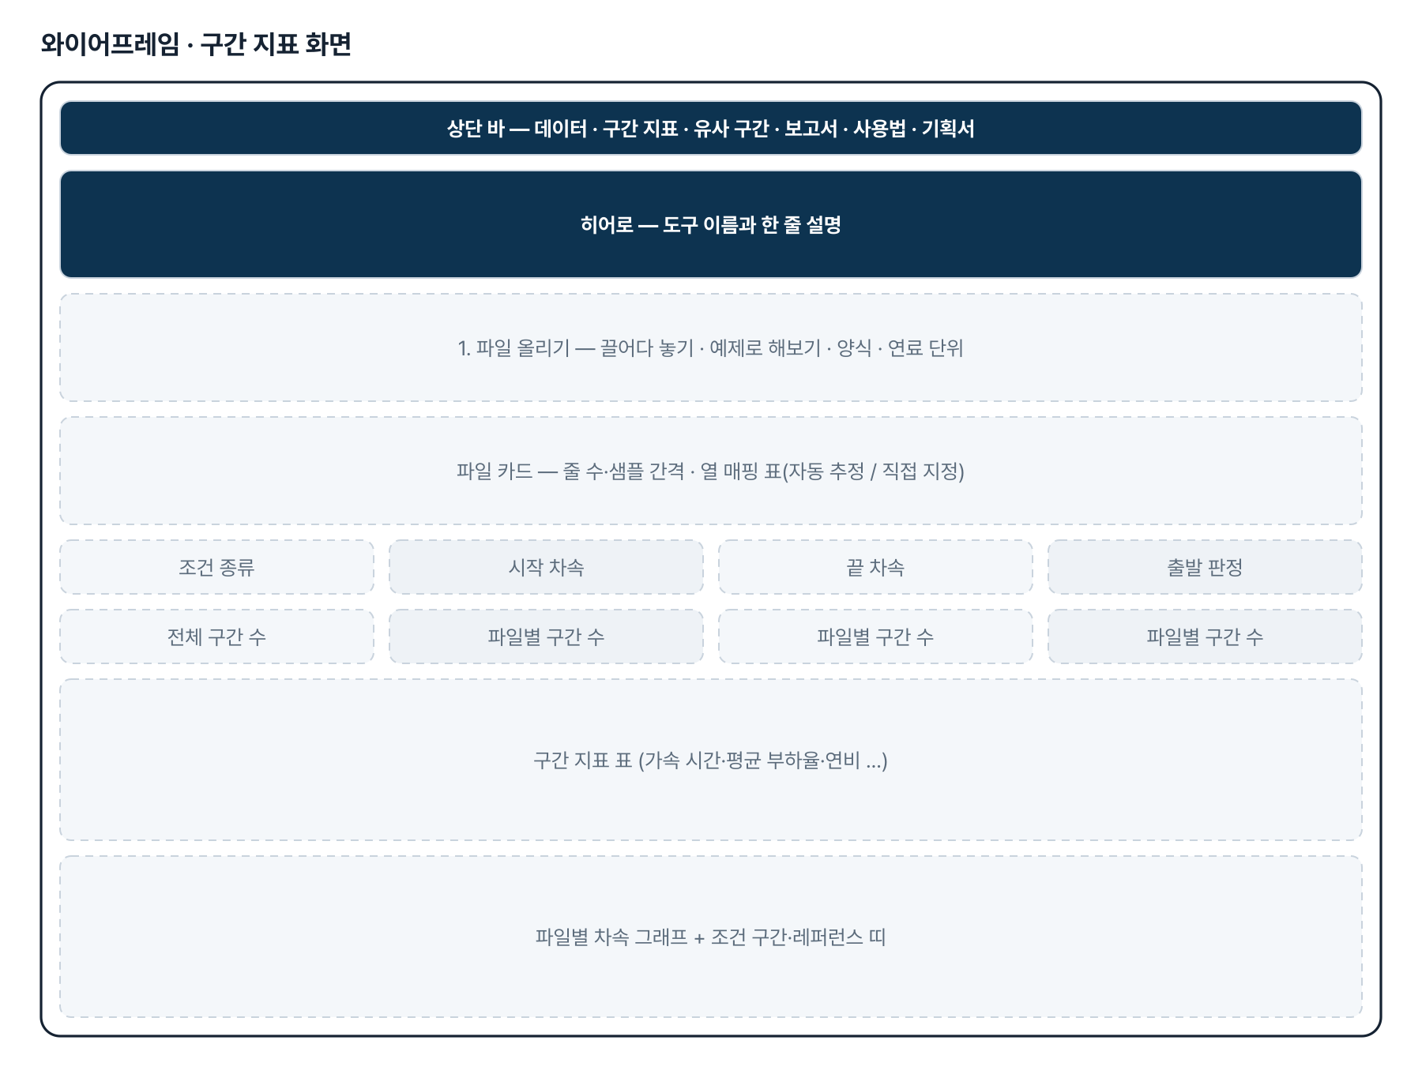
그림 3. 와이어프레임 — 구간 지표 화면
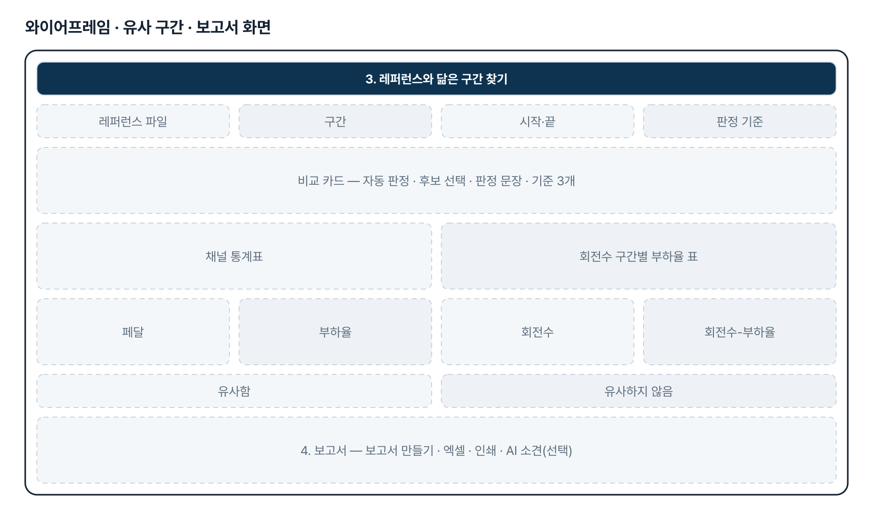
그림 4. 와이어프레임 — 유사 구간 · 보고서 화면
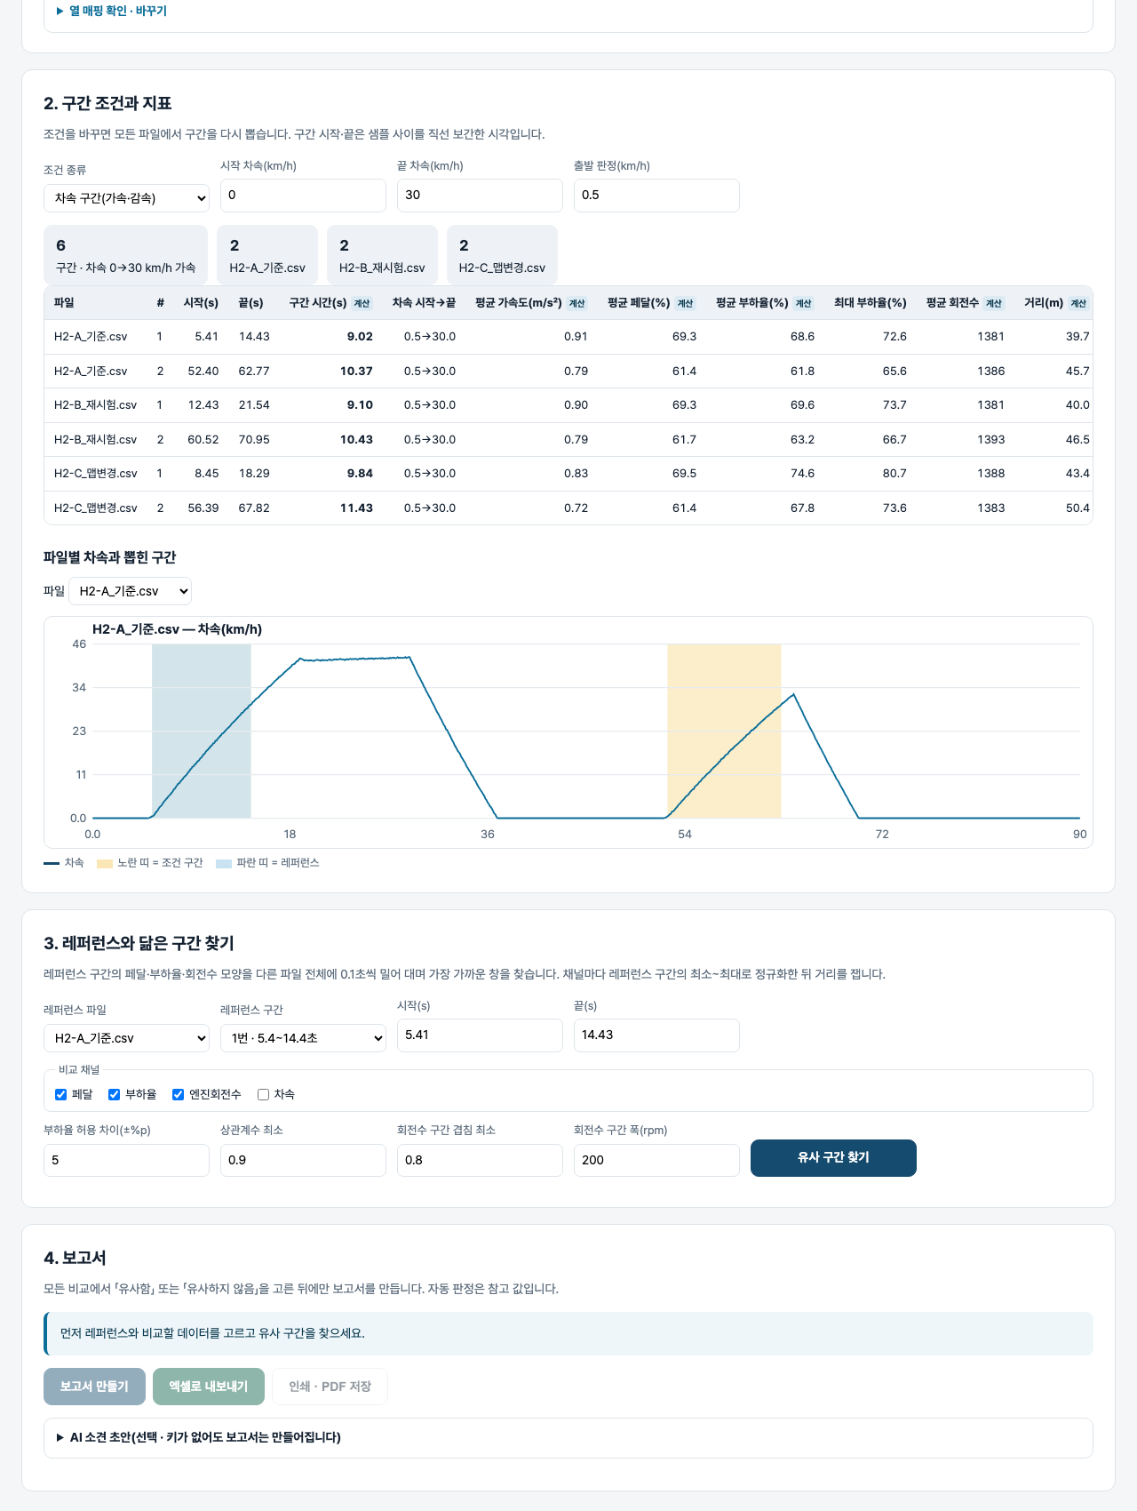
그림 5. 실제 화면(예제 데이터, 1280px)

7. 규칙 · 판정 기준
- 차속 구간 시작은 시작값을 지나는 순간(0 이면 출발 판정 0.5 km/h), 끝은 끝값에 처음 닿는 순간 — 샘플 사이 직선 보간.
- 끝값에 닿기 전에 다시 시작값 아래로 내려가면 그 시도는 버립니다.
- 평균은 시간 가중(사다리꼴 적분 ÷ 구간 시간). 연비 = ∫차속 dt ÷ ∫연료유량 dt.
- 탐색 정규화는 레퍼런스 구간의 최소~최대 — 부하율이 통째로 높아진 차이도 드러납니다.
- 판정: 부하율 차이 최대 ≤ ±5%p · 상관계수 최소 ≥ 0.9 · 회전수 구간 겹침 ≥ 80% 모두 만족이면 유사.
- 모든 비교의 유사 여부를 사용자가 골라야 보고서를 만듭니다.

8. 검증
계산 규칙 테스트 64개 · 화면 연기 테스트 22개 — 모두 통과(v1.0 기준). GitHub Actions 에서 푸시마다 다시 돈다.
- 가다 멈춘 시도 버리기·후보 겹침 제외·미확인 검사를 일부러 지우면 각각 테스트가 실패합니다.
- 화면 테스트: 예제 → 6구간 → 유사 구간 찾기 → B 유사·C 유사하지 않음 → 확인 → 보고서·엑셀 → 360px 넘침(넓은 글꼴 포함).

9. 이번 판에서 하지 않는 것(제한 사항)
- 기획2(수천 쪽 제어기 매뉴얼 기반 고장 진단)는 대용량 문서 RAG라 이번 판 범위 밖이며 DAY4 실습에서 축소판으로 다룹니다.
- 속도가 다른 시험을 시간 축으로 늘이고 줄여 맞추기(DTW)는 하지 않습니다 — 같은 길이 창끼리 비교합니다.
- 계측 장비 원본 형식(MDF·BLF 등)은 읽지 않습니다 — CSV·엑셀로 내보내 올립니다.

10. 다음 단계
- 실데이터 양식에 맞춘 열 별칭·기본 허용치 협의
- 같은 조건 구간끼리 바로 비교하는 모드
- DTW 정렬, 여러 레퍼런스 저장
- 사내 보고서 양식(표지·결재란) 맞춤

11. 개발일지
2026-11-13 · 마무리 — 로그인 · 게시판 · 첫 화면(판 2026-11-13.1)
- 과정 마무리 묶음을 붙임(마산 2차수 과제와 같은 키트) — 로그인 전 첫 화면(사진 3장 · 기능 · 사용 순서 · 기획서), 회원가입 → 사용 신청 → 관리자 승인, 게시판 · 새 글 알림, 내 정보, 관리(구성원 승인 · 첫 화면 모양)
- Supabase 표 · 함수 · 정책은 전부 build261105_ 로 시작(auth.sql · board.sql · site.sql). 과정용 프로젝트에 적용했고, supabase/README.md 순서대로 본인 프로젝트로 옮길 수 있음
- 도구의 계산 · 판정 · 저장 방식은 그대로(업무 자료는 지금처럼 브라우저 안에서만 처리). 기획서 · 사용법 쪽은 로그인 없이 읽음
- 내 PC(파일로 열기 · localhost)에서는 로그인을 건너뜀 — 주소 끝에 ?auth=1 을 붙이면 로그인 화면을 볼 수 있음
2026-11-02 · 첫 판
- 패들릿 build02 Hyunwoo Park 기획1을 작업 지시서(CLAUDE.md)로 옮기고 구현
- 계산 엔진 engine.js — 읽기·열 매핑·구간·지표·탐색·판정·확인 조건·가짜 예제 3개
- 화면 — 매핑 표·지표 표·차속 그래프·비교 카드·확인·보고서·엑셀·AI 소견(선택)
- CI(우분투)에서 360px 넘침 — 후보 선택 상자를 칸 안으로 줄이고 넓은 글꼴 검사 추가
- 계산 테스트 64 · 화면 테스트 22 통과, GitHub Actions 통과

부록. 기획서 원문(패들릿)
제목: 엔진 시험/평가 관련 데이터 분석 툴 개발, 고장 진단/트러블슈팅 툴 개발
(현재 업무) 수소연소엔진 탑재 개발 엔지니어, 엔진 및 후처리 장치 제어기의 다양한 파라미터를 캘리브레이션하여 엔진 및 차량의 최적 성능을 구현하고, 고장 발생 시 원활한 troubleshooting을 지원함 (기획1) 차량에서 측정한 시험 raw data를 기반으로 분석하여 사용자가 지정하는 criteria에 맞추어 분석 결과를 도출하는 프로그램 제작 (ex. 0 --> 30kph 가속 시간, 이 때의 평균 부하율, 연비 등 동시 계산). Reference data를 1개 업로드 하여 사용자가 지정해 주면 다른 임의의 데이터를 올렸을 때 자동으로 페달 입력값, 부하율, 엔진 회전수 등을 판별하여 유사 구간을 추출, 레퍼런스 데이터와 정량적 비교 후 그래프가 포함된 보고서 형태로 인출. 이 때 두 비교 데이터간의 유사성을 판별할 수 있는 지표를 함께 제공함 (예를 들어 엔진 회전수에 따른 부하율이 통계학적으로 xx% 이내로 수렴하므로 두 데이터는 유사함), 그리고 최종적으로 레포트 생성 전 사용자에게 두 데이터가 유사한지 확인하는 절차를 거치게끔 함 (기획2) 제어기 사용자 매뉴얼 (동작 로직 도큐먼트 x,000~xx,000페이지 pdf)를 학습시켜 발생하는 고장 코드에 대한 설명, 가장 높은 확률 순서에 따른 고장 예상 원인, 고장 예상 부품, 가장 쉽게 시도해볼 수 있는 순서대로 troubleshooitng 방법 제시, 그리고 주어진 매뉴얼에서 해당 고장 진단의 근거가 되는 관련 로직 다이어그램이나 설명을 찾아서 자연어로 설명 제공. 추가 기능으로 해당 제어기의 고장 코드가 아닌 일반적인 기능을 입력할 경우 기능에 대한 설명 제공과 해당 기능이 정상 동작하고 있는지를 판별할 수 있도록 로직 다이어그램상 최 후단의 모니터링 변수부터 거슬러 올라갈 수 있도록 가이드 제공

